**Sitio Web:** Dr. Solution <file:///C:/xampp/htdocs/UTPL%20WEB/WebProyectoUTPL2/index.html>

**Introducción:** Sitio web informativo para estudiantes, profesores y maestros sobre temas específicos de tecnologías de información, presenta en esta ocasión los frameWorks de aplicaciones.

**Diseño:** Se realizan los diseños usando FIGMA para tener claro como se va a realizar su maquetación.

**Git Hub del Proyecto:** <https://github.com/grteran/WebProyectoUTPL2>

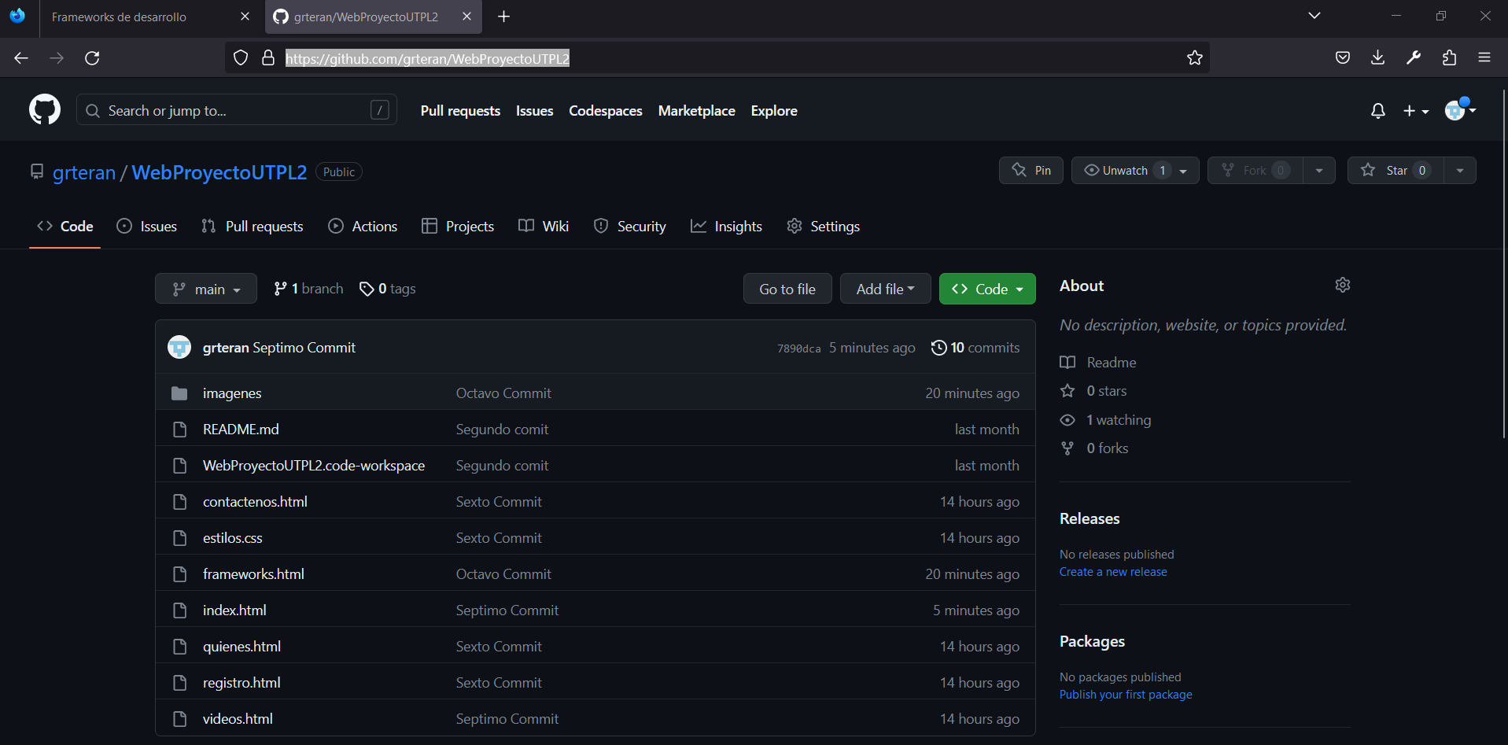

**Xampp**

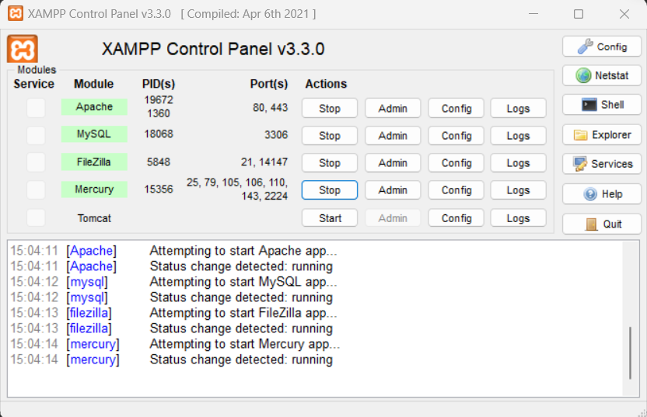

**Visual Studio**

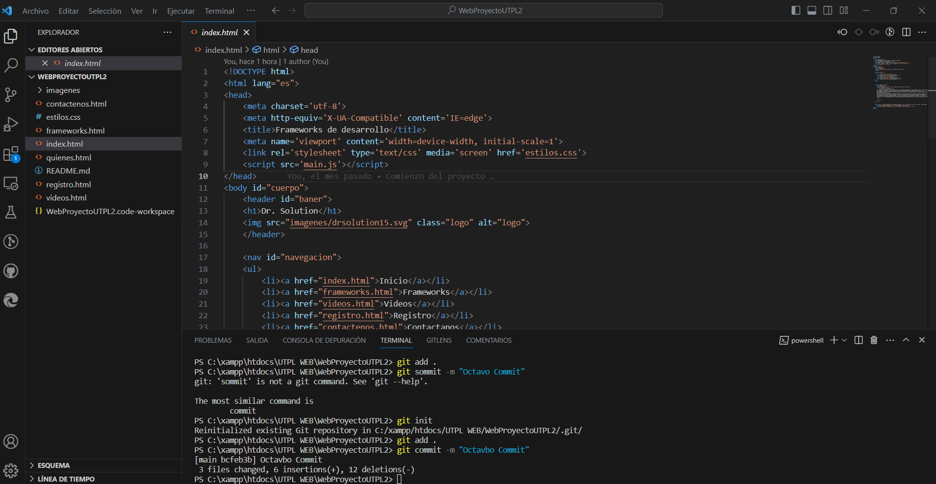

**Primera Página**

**Figma**

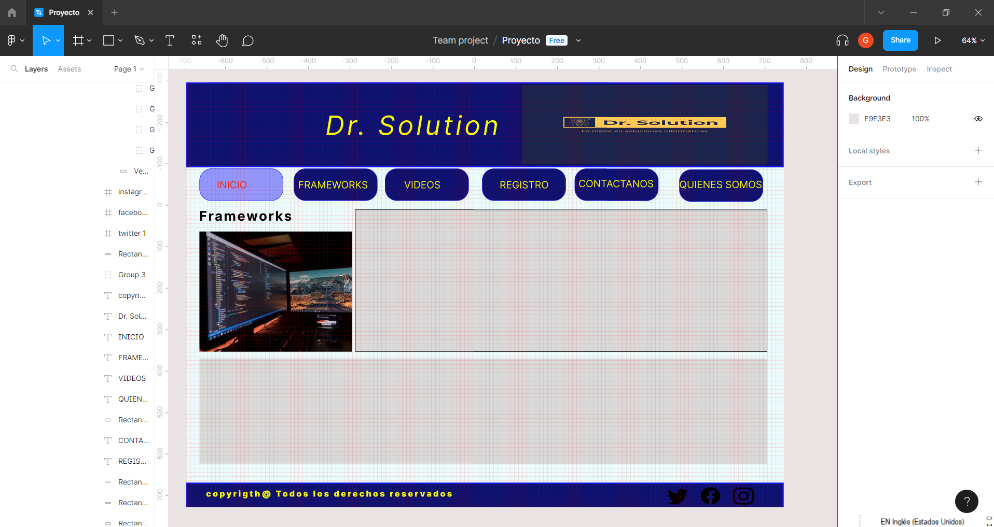

**Sitio Web**

**Validador** <https://validator.w3.org/>

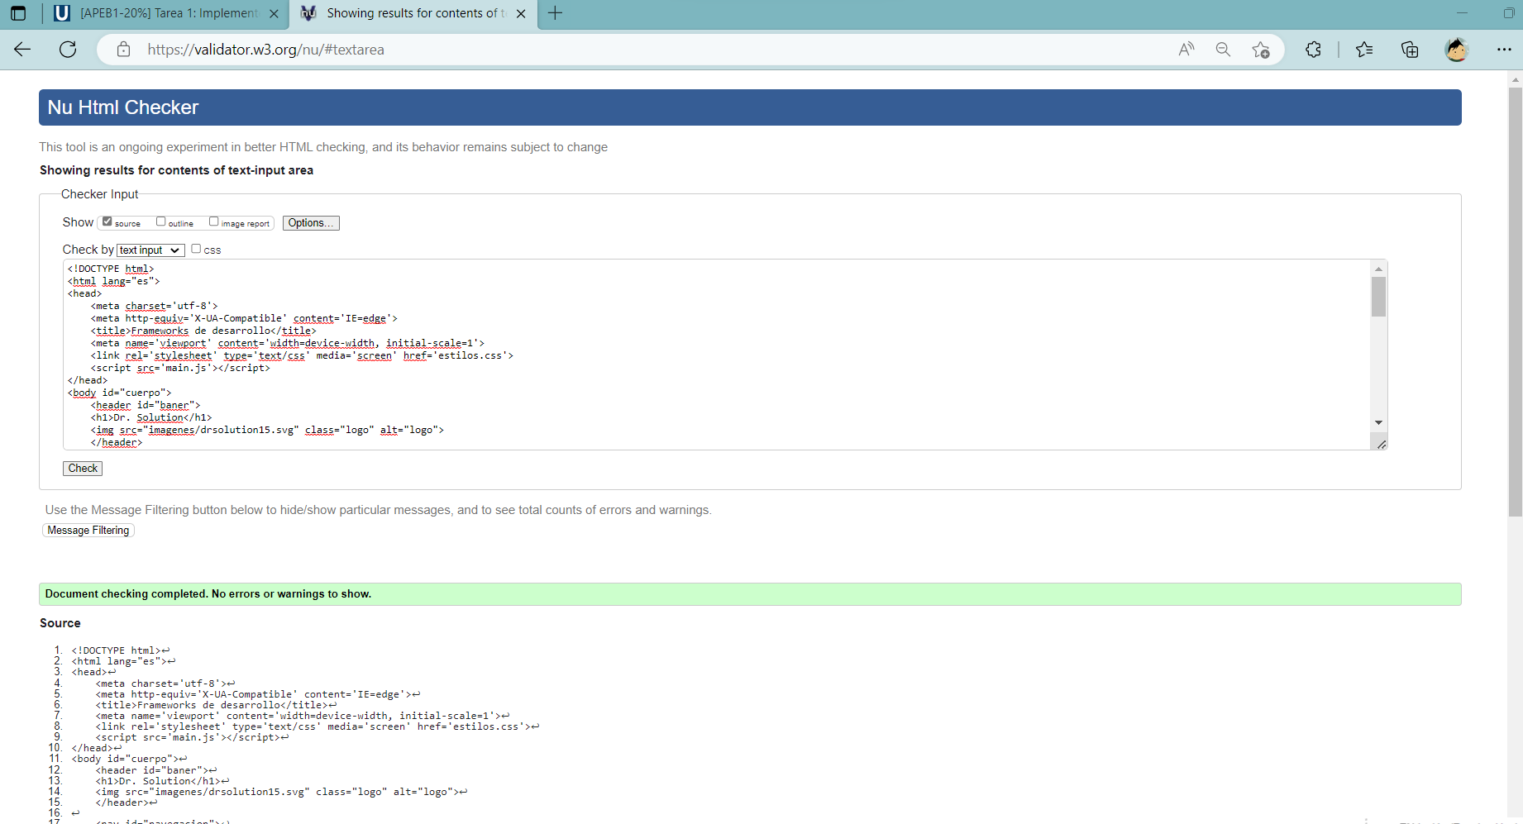

**Segunda Página**

Investigación sobre los frameworks Back- End, Front-end y Mobil.

Para presentar la información se usan tablas.

**Figma**

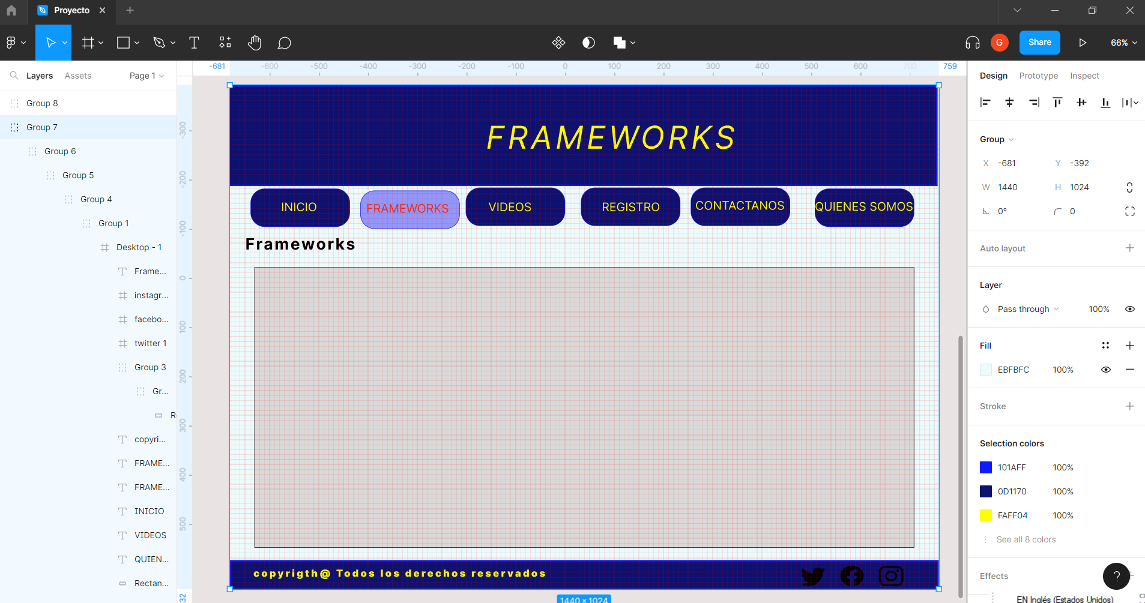

**SITIO WEB**

**Validador** <https://validator.w3.org/>

**ERRORES ENCONTRADOS**

**CORREGIDO (ERROR CON LAS ETIQUETAS TR)**

**Tercera Página**

**Figma**

**SITIO WEB**

**Validador** <https://validator.w3.org/>

**Cuarta Página**

Aquí ponemos un formulario sencillo para registro.

**Figma**

**Validador** <https://validator.w3.org/>

**ERRORES ENCONTRADOS**

**CORREGIDO (faltaba etiqueta h2 de título en la etiqueta section y se puso un comodín en el action del formulario)**

**SITIO WEB**

**Quinta Página**

**Figma**

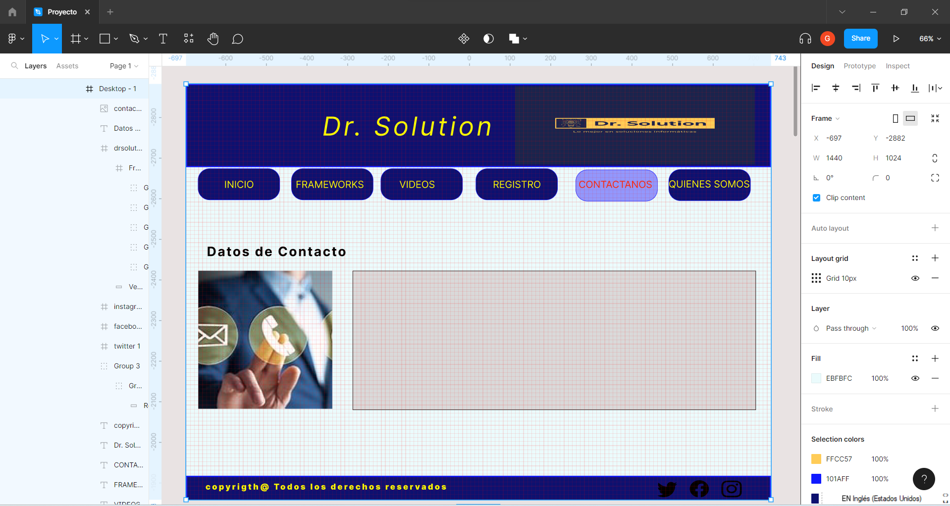

**SITIO WEB**

**Validador** <https://validator.w3.org/>

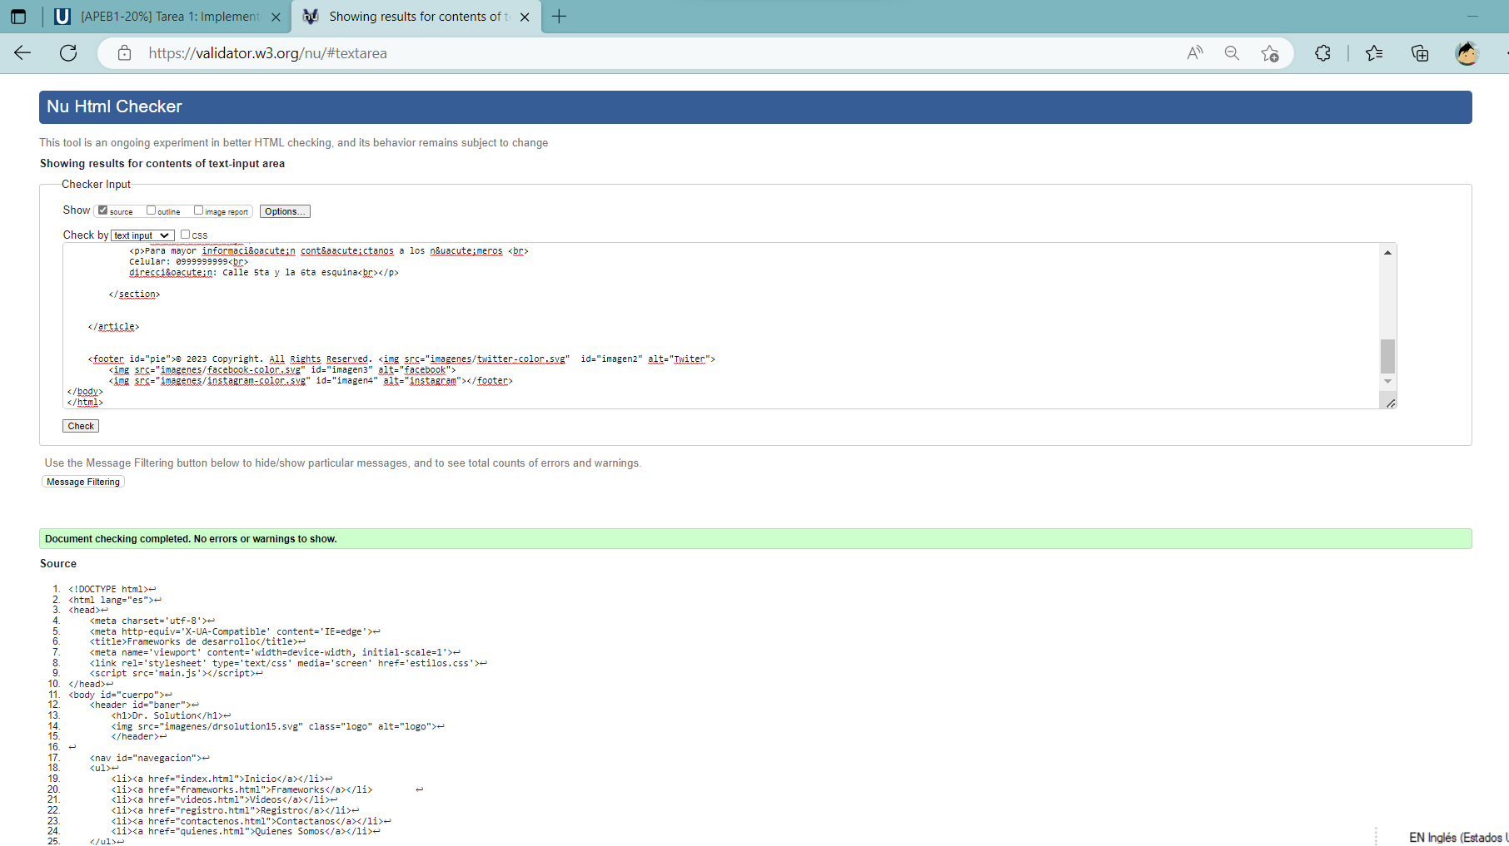

**Sexta Página**

**Figma**

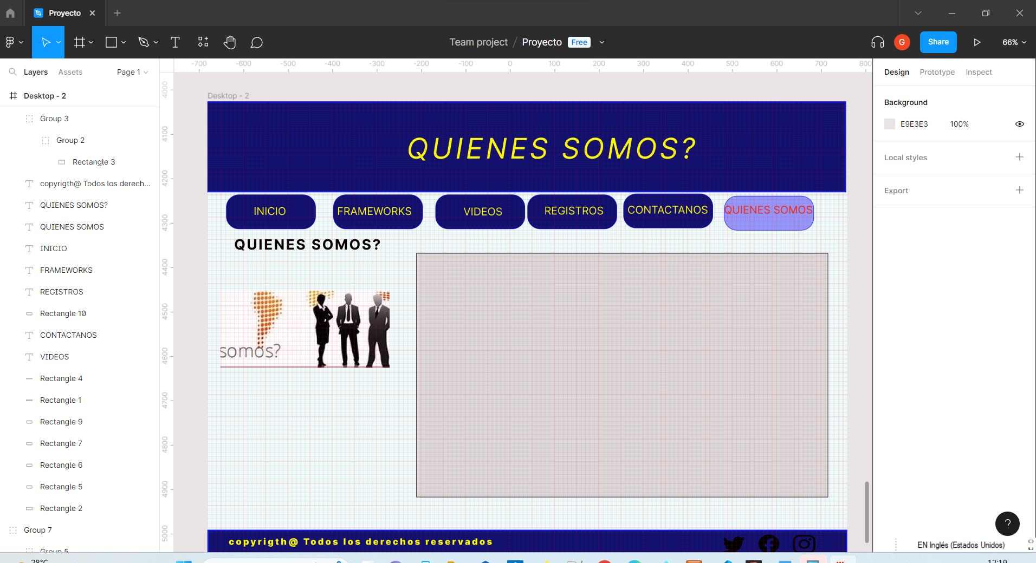

**Validador** <https://validator.w3.org/>

**SITIO WEB**

**REFERENCIAS BIBLIOGRÁFICAS:**

Mauricio. (2022). Frameworks: Guía completa y cómo pueden ayudar a impulsar la productividad. *Tutoriales Dongee*. <https://www.dongee.com/tutoriales/frameworks/>

colaboradores de Wikipedia. (2022). Ruby on Rails. *Wikipedia, la enciclopedia libre*. <https://es.wikipedia.org/wiki/Ruby_on_Rails>

colaboradores de Wikipedia. (2023). Laravel. *Wikipedia, la enciclopedia libre*. <https://es.wikipedia.org/wiki/Laravel>

colaboradores de Wikipedia. (2023b). Symfony. *Wikipedia, la enciclopedia libre*. <https://es.wikipedia.org/wiki/Symfony>

Wikipedia contributors. (2023). Django (web framework). *Wikipedia*. <https://en.wikipedia.org/wiki/Django_(web_framework)>

Logica7web. (2022, 9 julio). Los 10 mejores Frameworks para el desarrollo de aplicaciones Android en 2023 2023 | Logica7web. *Logica7web*. <https://logica7web.es/apps/mejores-frameworkspara-el-desarrollo-de-apps-android/>

Osman, J. (2022). Los 10 mejores marcos frontend populares para usar en 2023. *AppMaster - ultimate all-in no-code platform*. <https://appmaster.io/es/blog/marcos-frontend-populares>

Inába, S. (2023). Los 15 mejores frameworks para crear aplicaciones móviles (2023). *Soluciones Inába*. <https://www.inabaweb.com/los-15-mejores-frameworks-para-crear-aplicaciones-moviles/>